˛

IV Otwarte Mistrzostwa Kociewia w Zapasach Stylu Wolnego, Zapasach Kobiet, Młodzików
oraz
Drużynowe Mistrzostwa Kociewia w Zapasach Dzieci

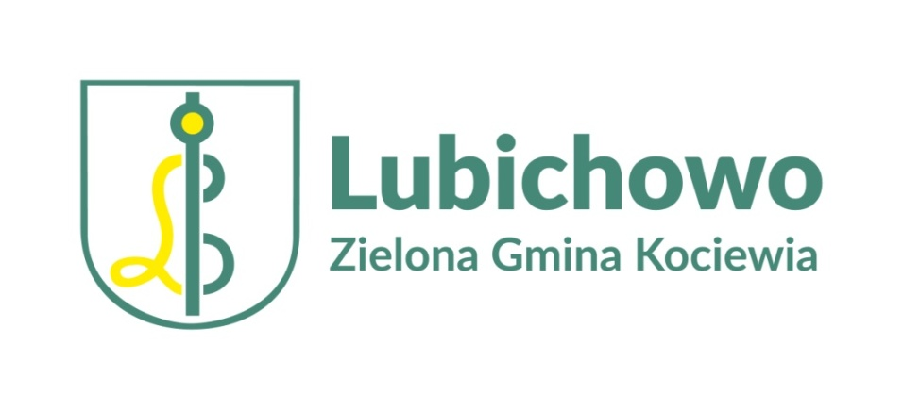
Lubichowo
2022.12.03

POMORSKI OKRĘGOWY ZWIĄZEK ZAPAŚNICZY
Gdańsk Al. Zwycięstwa 51, tel. 520 31 02

KOMUNIKAT ORGANIZACYJNY
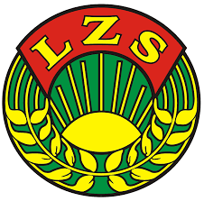 IV Otwarte Mistrzostwa Kociewie
w Zapasach Stylu Wolnego, Zapasach Kobiet
Młodzików, Młodziczek
oraz
Drużynowe Mistrzostwa Kociewia
w Zapasach Dzieci, Zabawy z Mocowaniem

- Cel imprezy sportowej:

- sprawdzenie poziomu wyszkolenia zawodników w Województwie Pomorskim .
- dalsza popularyzacja zapasów na wybrzeżu
- wyłonienie najlepszych zawodników i zawodniczek,
- propagowanie zdrowego stylu życia,
- promocja UKS „OLIMPIK” a także Gminy Lubichowo,

- Organizator :

- UKS „OLIMPIK” Lubichowo,
- Pomorskie Zrzeszenie LZS w Gdańsku,
- Pomorski Okręgowy Związek Zapaśniczy,
- Urząd Marszałkowski w Gdańsku,
- Urząd Gminy Lubichowo,

- Partnerzy:

- Publiczna Szkoła Podstawowa im. Ks. Kard. St. Wyszyńskiego w Lubichowie,
- Gminny Ośrodek Kultury w Lubichowie,
- Zespól folklorystyczny „Kociewiacy”,

- Termin i miejsce:
Turniej odbędzie się w dniu 03.12.2022 roku w sali sportowej w Lubichowie ul. Ks. Lorenza 8 , 83-240 Lubichowo.
- Zasady uczestnictwa:
W zawodach biorą udział zawodniczki zgłoszone przez kluby posiadające aktualne badania lek. i dok. tożsamości. ( legitymacja szkolna).
W zawodach mogą brać udział zawodnicy urodzeni :

- Młodzicy 2008 - 2010 – 44 kg, 48 kg, 52 kg, 68 kg, 85 kg,

- Młodziczki : 2008 – 2010 - 46 kg, 50 kg,

- Mini zapasy chłopcy 2011 – 2013 - 32 kg, 35 kg,38 kg,

- Mini zapasy dziewczyny 2011– 2013 - 32 kg, 35 kg,38 kg,

- Zabawy z mocowaniem:

  - zawodnicy ur. 2015 – 2013 który mają niewielki staż treningowy wystartują w rywalizacji drużynowej, miedzy kilkoma drużynami. ( od 2 do 3 konkurencji)
  - Natomiast zawodnicy ur. 2016 – 2017 chłopcy i dziewczynki wezmą udział w konkurencji ogonki.

- Punktacja klubowa I m – 7 pkt , II m – 5 pkt , III m - 4pkt , IV m – 3 pkt ,V m – 1,5 pkt , V m – 1,5 pkt .

Warunkiem uczestnictwa w zawodach: badania lekarskie, zapasach dzieci zawodnik posiada badania lekarskie oraz zgodę Rodzica i Trenera Klubowego.

- Finanse:

Koszty organizacyjne imprezy pokrywa :
- Organizator,
- koszty uczestnictwa pokrywają macierzyste kluby – startowe 10zł/os,
- koszty ubezpieczenia od NW zawodników pokrywają macierzyste kluby,

- Nagrody:

- Indywidualne:

- I, II, III, III miejsce - zawodnicy otrzymują medale i dyplomy, upominek,
- I – V miejsca - dyplomy za miejsce, pozostali za udział, upominek,

- Zespołowe:

- I – VI miejsce - puchary i dyplomy, upominek,

- Program zawodów:
03.12.2022 r. ( sobota )
- godz. 8.00 – 8.30 – Przyjazd ekip,
- godz. 8.30 – 9.30 – Waga zawodników oraz kontrola lekarska,
- godz. 9.30 – 10.00 – Odprawa techniczna trenerów oraz sędziów głównych,
- godz. 10.00 – 10.30 – Otwarcie zawodów,
- godz. 10.30 – 12.30 – Walki eliminacyjne,
- godz. 12.30 – 13.00 – Obiad dla zawodników oraz trenerów,
- godz. 13.00 – 14.00 – Walki finałowe,
- godz. 14.00 – 15.00 – - Dekoracja zawodników oraz zakończenie zawodów,

- Zgłoszenie do zawodów:

- uksmat@wp.pl Sędzia główny zawodów Piotr Mazur.

- uksolimpiklubichowo@gmail.com
Seweryn Murawski Prezes UKS „OLIMPIK” Lubichowo, 728335632

